1. Hiện trạng

Shop.com là một cửa hàng thời trang kinh doanh tại Việt Nam, các mặt hàng chính của Shop.com bao gồm quần áo nam nữ theo mùa. Hiện nay Shop.com đang hướng tới kinh doanh online để tiếp cận gần với khách hàng hơn.

1. Yêu cầu hệ thống

Shop.com mong muốn có một website để người dùng có thể mua sản phẩm, thu nhận ý kiến của người tiêu dùng về các sản phẩm. Website cũng có các chức năng cho người quản trị để họ quản lý sản phẩm, phân loại, kiểm tra số lượng đơn hàng, doanh thu, quản lý khác hàng bình luận từ khách hàng về sản phẩm cũng như thống kê hàng hóa theo loại…

Yêu cầu cụ thể:

Website bán hàng dành cho người tiêu dùng

Cấu trúc chung của tất cả các trang web phải:

* Chứa danh mục hàng hóa để khác hàng dễ dàng tìm kiếm hàng hóa theo từng loại.
* Tìm kiếm hàng hóa theo tên
* Hiển thị đánh giá của người dùng về sản phẩm
* Đăng nhập thông tin người tiêu dùng sau khi đăng nhập.
* Trang web phải chuẩn SEO

Trang chính của website:

* Hiển thị các mặt hàng được nhận viên chỉ định
* Khi người dùng chọn loại hàng hoặc tìm kiếm theo tên thì danh sách hàng hóa thỏa mãn yêu cầu được hiện ra. Mỗi mặt hàng cần hiển thị hình ảnh, tên, đơn giá và giảm giá nếu có. Khi người dùng nhấp vào hình của hàng hóa thì sẽ chuyển đến trang hiển thị chi tiết hàng hóa đồng thời tăng số lần xem.

Chi tiết hàng hóa

* Thông tin chi tiết mặt hàng đã được chọn
* Danh sách các mặt hàng cùng loại với mặt hàng được chọn
* Cho phép khách hàng bình luận về sản phẩm

Các trang quản lý tài khoản sử dụng

* Đăng nhập
* Đăng ký
* Đổi mật khẩu
* Cập nhật thông tin tài khoản

Webstie bán hàng cho người quản trị

Các trang quản lý:

Các trang này cần được trang bị các chức năng xem, thêm sửa, xóa, tìm kiếm, phân trang một cách hợp lý.

* Quản lý hàng hóa
* Quản lý loại hàng
* Quản lý khách hàng
* Quản lý bình luận về khách hàng
* Thống kê hàng hóa theo loại, cho phép hiển thị dưới dạng biểu đồ
* Thống kê bình luận theo hàng hóa

Yêu cầu về bảo mật

* Tất cả các khách hàng chưa đăng nhập không được phép mua sản phẩm và bình luật đánh giá sản phẩm.
* Chỉ có quản trị viên mới có quyền quản trị sản phẩm

1. Sơ đồ use case

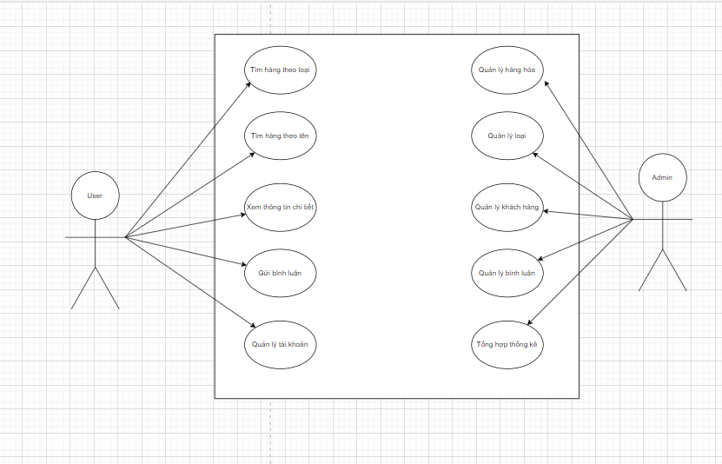

1. Chức năng khách hàng

* Nếu người dùng là nhân viên thì hiện lên là vai trò quản trị
* Liệt kê các mặt hàng theo loại được chọn bởi khách hàng, thông tin mỗi mặt hàng gồm tên, ảnh và đơn giá. Liên kết đến trong chi tiết hàng hóa.
* Tìm hàng theo tên
* Hiển thị thông tin chi tiết mặt hàng được chọn bởi khách hàng và các mặt hàng có gắn liên kết đến trang chi tiết hàng hóa để khách hàng có thể xem mà không cần phải trở lại trang liệt kê hàng hóa.
* Gửi bình luận về mặt hàng đang xem, chức năng này chỉ thực hiện sau khi khách hàng đã nhận được sản phẩm.
* Quản lý tài khoản: Đăng ký, đăng ký thành viên mới vai trò khách hàng, đăng nhập, đổi mật khẩu cập nhật thông tin tài khoản.
* Quyên mật khẩu

1. Dành cho quản trị

* Thêm sửa xóa sản phẩm, danh mục sản phẩm
* Xóa sản phẩm thì sản phâm sẽ đưa vào thùng rác 15 ngày sau sẽ tự xóa
* Xóa bình luận, comment, xóa tài khoản khách hàng
* Duyệt đơn hàng
* Xem số liệu doanh thu

1. Đặc tả thực thể

Account: chứa tất cả các tài khoản.

* Id
* IdComment
* Gmail
* Password
* Name
* Phone
* Permission
* Image
* Address

Comment: Chứa các bình luận

* IdComment
* Content
* Date
* IdAccount

Product: Chứa sản phẩm

* Id Product
* Color
* Number product
* Price
* Evaluate
* Size
* Image
* Status
* Date Chỉnh Sửa

Product details: Chi tiết sản phẩm

* Id Product details
* Id comment
* Product details
* Product description

Car: Giỏ hàng

* Id cart
* Id product
* Color
* Price
* Size
* Image
* Number product

Order confirmation: Order từ khách hàng. Dùng cho admin

* Id order
* Id product
* Price
* Status
* Date
* Number product

Oder details: Chi tiết order

* Id order details
* Id order
* Id product
* Quantity
* price